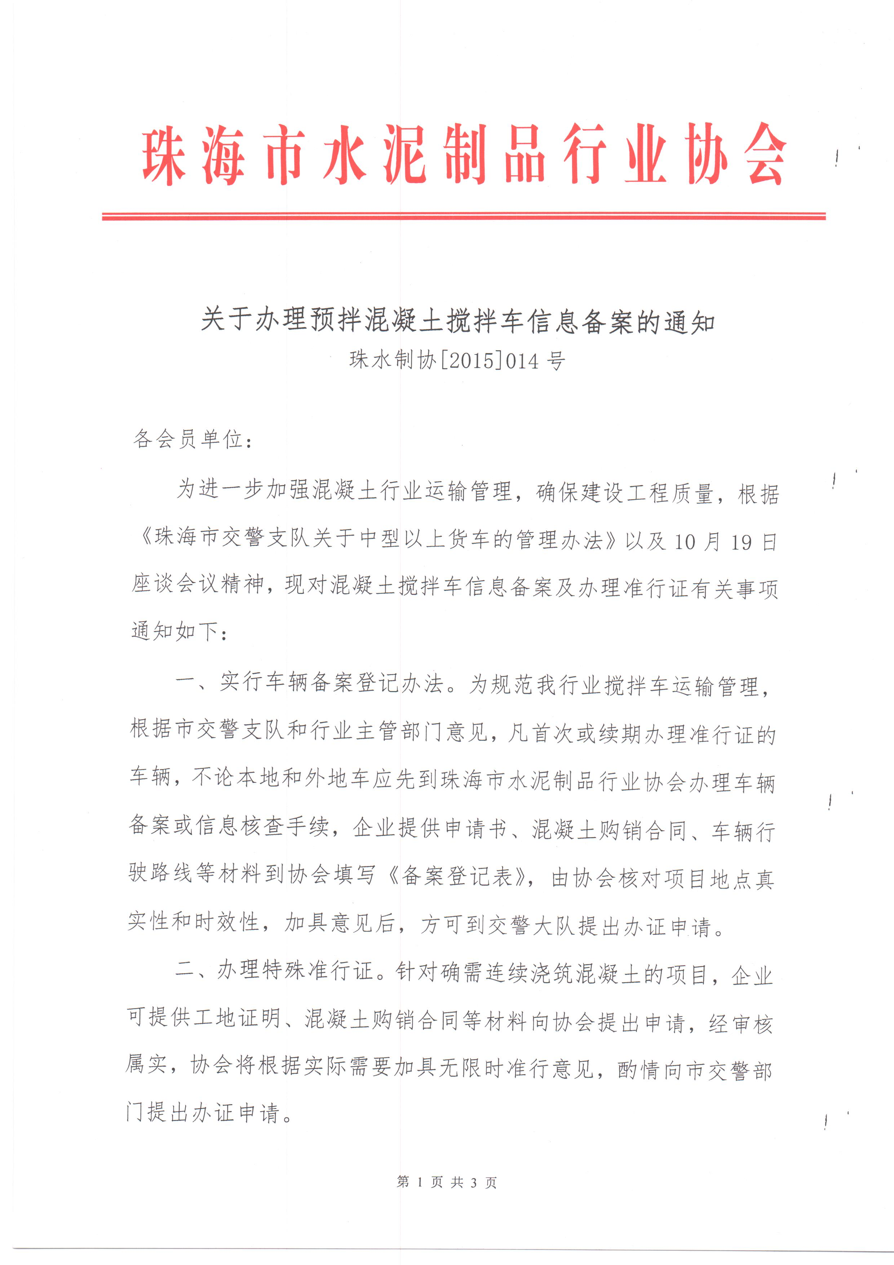
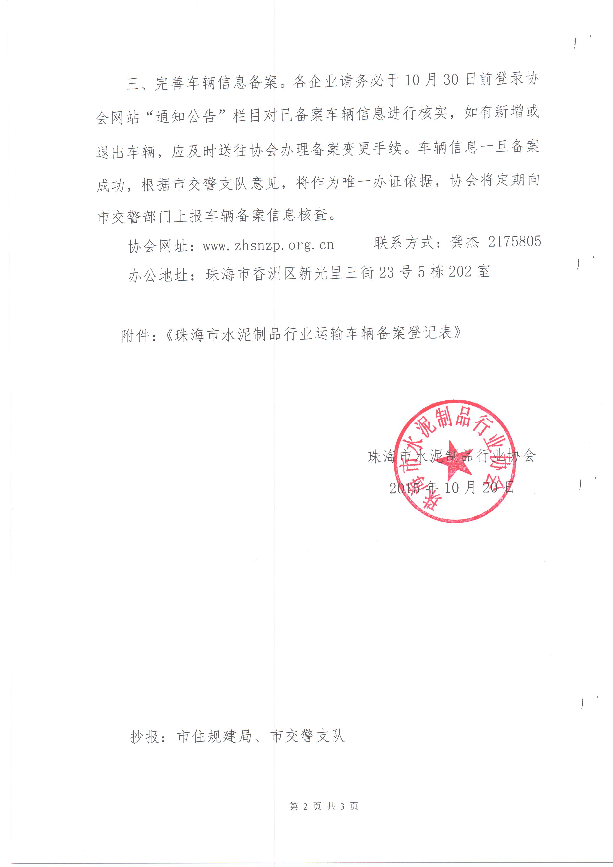
珠海市水泥制品行业运输车辆备案登记表
备案编号：zszx-
需方（甲方） |  | 法定代表人
供方（乙方） |  | 法定代表人
工程名称 |  | 工程地点
结构/层数 |  | 强度等级
合同签订时间 |  | 方量（m³ ）
备案车牌号码： |  | 备案单位：  联 系 人：  联系电话：
该企业报送的资料符合珠海市水泥制品行业车辆备案条件，经审核予以备案。（联系电话：0756-2175805）

珠海市水泥制品行业协会
年 月 日

说明：《珠海市水泥制品行业运输车辆备案登记表》由企业填写，协会核实信息属实予以备案，报市交警部门核查。

